2023年度

四川省阿坝州茂县县委党校(本级）单位决 算

目录
公开时间：2024年9月25日
第一部分单位概况...................... 4
一、主要职责.......... ................................ 4
二、机构设置............................. .............4
第二部分 2023年度单位决算情况说明 5
一、收入支出决算总体情况说明..........................5
二、收入决算情况说明..................................5
三、支出决算情况说明..................................6
四、财政拨款收入支出决算总体情况说明..................6
五、一般公共预算财政拨款支出决算情况说明..............7
六、一般公共预算财政拨款基本支出决算情况说明..........9
七、财政拨款“三公”经费支出决算情况说明..............10
八、政府性基金预算支出决算情况说明....................11
九、国有资本经营预算支出决算情况说明...................11
十、其他重要事项的情况说明.............................12
第三部分名词解释...........................................13
第四部分附件...............................................16
第五部分附表...............................................23
一、收入支出决算总表
二、收入决算表
三、支出决算表
四、财政拨款收入支出决算总表
五、财政拨款支出决算明细表
六、一般公共预算财政拨款支出决算表
七、一般公共预算财政拨款支出决算明细表
八、一般公共预算财政拨款基本支出决算明细表
九、一般公共预算财政拨款项目支出决算表
十、政府性基金预算财政拨款收入支出决算表
十一、国有资本经营预算财政拨款收入支出决算表
十二、国有资本经营预算财政拨款支出决算表
十三、财政拨款“三公”经费支出决算表

第一部分 单位概况

- 主要职责

1.根据县委、县政府对全县干部队伍的要求，有计划地轮训、培训全县各级党员领导干部和公务员及理论宣传骨干，协同组织人事部门对学员在校期间的表现进行考核，提出使用建议。
2.围绕党的中心任务和县委、县政府的重大部署，对全县重大现实问题开展理论研究，为教学和社会实践服务，将重要成果提供县委、县政府决策参考。
3.接受上级党校的业务指导，完成县委、县政府交办的其它事项。

二、机构设置
本单位为一级预算单位，所属1级预算单位，单位性质为参照公务员管理的事业单位，决算编报类型为单户表，按照行政单位会计制度填报决算数据。
纳入本套决算编制范围的独立核算单位共1个。

第二部分2023年度单位决算情况说明

- 收入支出决算总体情况说明
2023年度收、支总计398.5万元。与2022年相比，收、支总计各增加187.23万元，增长88.6%。主要原因是2023年增加了项目经费。
图1：收、支决算总计变动情况图（单位：万元）
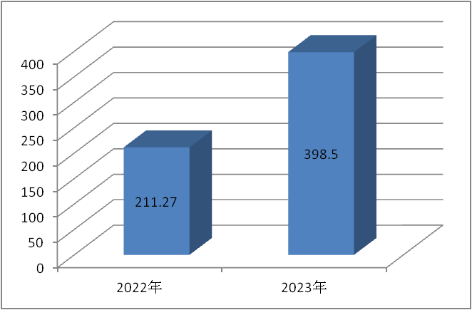

二、收入决算情况说明
2023年本年收入398.5万元，其中：一般公共预算财政拨款收入398.5万元，占总收入的100%；政府性基金预算财政拨款收入0万元；国有资本经营预算财政拨款收入0万元，上级补助收入0万元;事业收入0万元；经营收入0万元；附属单位上缴收入0万元；其他收入0万元。
图 2：收入决算结构图（单位：万元）
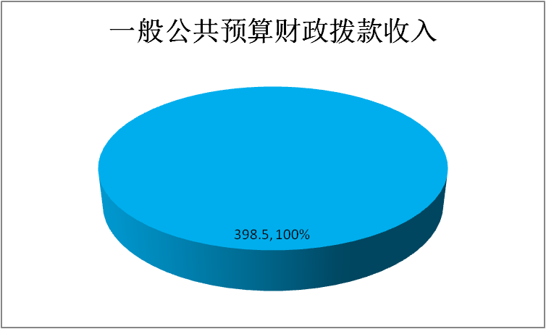

三、支出决算情况说明
2023年本年支出合计398.5万元，其中：基本支出220.03万元，占55%;项目支出178.47万元，占45%；上缴上级支出0万元；经营支出0万元；对附属单位补助支出0万元。
图 3：支出决算结构图（单位：万元）
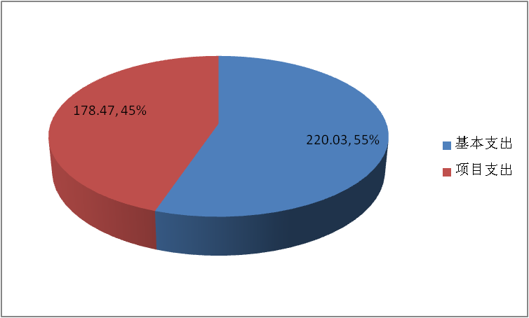

四、财政拨款收入支出决算总体情况说明
2023年财政拨款收、支总计398.5万元。与2022年相比，财政拨款收、支总计增加187.23万元，增长88.6%。主要变动的原因是增加项目经费。
图4：财政拨款收、支决算变动情况（单位：万元）
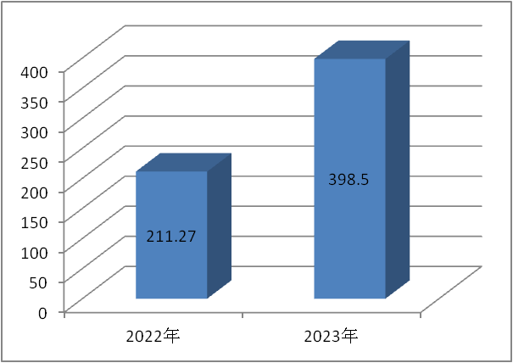

五、一般公共预算财政拨款支出决算情况说明

（一）一般公共预算财政拨款支出决算总体情况
2023年一般公共预算财政拨款支出398.5万元，占本年支出合计的100 %。与2022年相比，一般公共预算财政拨款增加187.23万元，增长88.6%。主要变动原因是增加项目经费。

图 5：一般公共预算财政拨款支出决算变动情况（单位：万元）

(二）一般公共预算财政拨款支出决算结构情况
2023年度一般公共预算财政拨款支出398.5万元，主要用于以下方面:一般公共服务支出39.56万元，占10%；教育支出159.44万元，占40%；社会保障和就业支出30.49万元，占8%；卫生健康支出13.24万元，占3%；农林水支出138.91万元，占35%；住房保障支出16.86万元，占4%。
图 6：一般公共预算财政拨款支出决算结构（单位：万元）
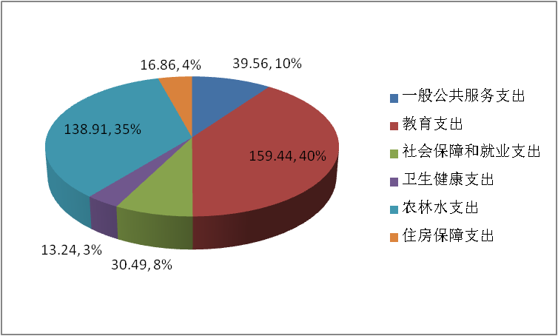

（三）一般公共预算财政拨款支出决算具体情况
2023年一般公共预算支出决算数为398.5万元，完成
预算100%。其中：
- 一般公共服务（类）组织事务（款）其他组织事务支出（项）：支出决算为39.56万元，完成预算100%。
- 教育支出（类）教育管理事务（款）行政运行（项）: 支出决算为159.44万元，完成预算100%。
3.社会保障和就业支出（类）行政事业单位离退休（款）机关事业单位基本养老保险缴费支出（项）: 支出决算为20.33万元，完成预算100%。
4.社会保障和就业支出（类）行政事业单位离退休（款）机关事业单位职业年金缴费支出（项）：支出决算为10.16万元，完成预算100%。
5.卫生健康支出（类）行政事业单位医疗（款）行政单位医疗（项）:支出决算为13.24万元，完成预算100%。
6.农林水支出（类）扶贫（款）其他扶贫支出（项）：支出决算为138.91万元，完成预算100%。
7.住房保障支出（类）住房改革支出（款）住房公积金（项）：支出决算为15.65万元，完成预算100%。
8.住房保障支出（类）住房改革支出（款）购房补贴（项）：支出决算为1.21万元，完成预算100%。

六、一般公共预算财政拨款基本支出决算情况说明
2023年一般公共预算财政拨款基本支出220.03万元，其中：
人员经费213.49万元，主要包括：基本工资、津贴补贴、奖金、机关事业单位基本养老保险缴费、职业年金缴费、职工基本医疗保险费、其他社会保障缴费、住房公积金、医疗费、对个人和家庭补助、生活补助、奖励金等。
日常公用经费6.54万元，主要包括：办公费、邮电费、差旅费、培训费、公务接待费支出等。

七、“三公”经费财政拨款支出决算情况说明

（一）“三公”经费财政拨款支出决算总体情况说明
2023年“三公”经费财政拨款支出决算为0.16万元，完成预算100 %，较上年度增加0.046万元。决算数与预算数持平。

（二）“三公”经费财政拨款支出决算具体情况说明
2023年“三公”经费财政拨款支出决算中，因公出国（境）费支出决算0万元；公务用车购置及运行维护费支出决算0万元；公务接待费支出决算0.16万元，占100%。具体情况如下：
图7：“三公”经费财政拨款支出结构（单位：万元）
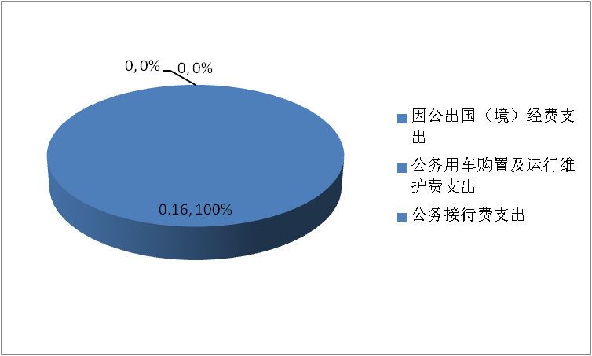

1.因公出国（境）经费支出0万元。与上年相比，无变化。
2.公务用车购置及运行维护费支出0万元。公务用车购置及运行维护费支出决算与2022年相比无变化。主要原因是单位无公车，也无公务用车运行维护费的预算。
其中：公务用车购置支出0万元。全年按规定更新购置公务用车0辆，其中：轿车0辆，金额0万元；越野车0辆、金额0万元；载客汽车0辆，金额0万元。截至2023年12月31日，单位共有公务用车0辆，其中：轿车0辆、越野车0辆、载客汽车0辆。
公务用车运行维护费支出0万元。
3.公务接待费支出0.16万元，完成预算100%。公务接待费支出决算比2022年增加0.046万元。主要原因是业务活动增加。
国内公务接待支出0.16万元，主要用于执行公务、开展业务活动开支的用餐费。国内公务接待1批次，10人次（不包括陪同人员），共计支出0.16万元，具体内容包括：接待中共眉山市委党校，开展教学、科研以及现场教学点位建设研讨交流。
- 政府性基金预算支出决算情况说明
我校2023年无政府性基金预算拨款支出。

九、国有资本经营预算支出决算情况说明
我校2023年无国有资本经营预算拨款支出。

十、其他重要事项的情况说明

（一）机关运行经费支出情况
2023年，我校机关运行经费支出6.54万元，比2022年减少2.04万元。主要原因是厉行节约，厉行节约，控制经费支出。

（二）政府采购支出情况
2023年，茂县县委党校政府采购支出总额0万元，其中：政府采购货物支出0万元、政府采购工程支出0万元、政府采购服务支出0万元。

（三）国有资产占有使用情况
截至2023年12月31日，共有车辆0辆。
- 预算绩效管理情况

我校根据预算绩效管理要求，根据年初工作规划和重点性工作，积极履职，强化管理，通过加强预算收支管理，不断建立健全内部管理制度，梳理内部管理流程，较好的完成了年度工作目标。
本校按要求对2023年部门整体支出绩效评价情况开展自评，2023年我校部门整体支出绩效评价自查自评结果良好，全年基本支出保证了部门的正常运行和日常工作的正常开展，绩效目标得到较好实现，绩效管理水平不断提高，绩效指标体系逐渐丰富和完善。

第三部分名词解释

1.财政拨款收入：指单位从同级财政部门取得的财政预算资金。
2.事业收入：指事业单位开展专业业务活动及辅助活动取得的收入。
3.经营收入：指事业单位在专业业务活动及其辅助活动之外开展非独立核算经营活动取得的收入。

4.其他收入：指单位取得的除上述收入以外的各项收入。
5.用事业基金弥补收支差额：指事业单位在当年的财政拨款收入、事业收入、经营收入、其他收入不足以安排当年支出的情况下，使用以前年度积累的事业基金（事业单位当年收支相抵后按国家规定提取、用于弥补以后年度收支差额的基金）弥补本年度收支缺口的资金。
6.年初结转和结余：指以前年度尚未完成、结转到本年按有关规定继续使用的资金。
7.结余分配：指事业单位按照事业单位会计制度的规定从非财政补助结余中分配的事业基金和职工福利基金等。
8.年末结转和结余：指单位按有关规定结转到下年或以后年度继续使用的资金。
9.教育（类）教育管理事务（款）行政运行（项）：指用于保障机构运行、开展日常工作的基本支出。
10.社会保障和就业（类）行政事业单位离退休（款）机关事业单位基本养老保险缴费支出（项）：指部门实施养老保险制度由单位缴纳的养老保险费的支出。
11.社会保障和就业（类）行政事业单位离退休（款）机关事业单位职业年金缴费支出（项）：指部门实施养老保险制度由单位缴纳的职业年金的支出。
12.医疗卫生与计划生育（类）行政事业单位医疗（款）行政单位医疗（项）：指本单位用于缴纳单位基本医疗保险支出。
13.农林水（类）扶贫（款）其他扶贫支出（项）：指扶贫方面支出。
14.住房保障（类）住房改革（款）住房公积金（项）：指行政事业单位按规定为职工缴纳的住房公积金。
15.基本支出：指为保障机构正常运转、完成日常工作任务而发生的人员支出和公用支出。
16.项目支出：指在基本支出之外为完成特定行政任务和事业发展目标所发生的支出。
17.经营支出：指事业单位在专业业务活动及其辅助活动之外开展非独立核算经营活动发生的支出。
18.“三公”经费：指部门用财政拨款安排的因公出国（境）费、公务用车购置及运行费和公务接待费。其中，因公出国（境）费反映单位公务出国（境）的国际旅费、国外城市间交通费、住宿费、伙食费、培训费、公杂费等支出；公务用车购置及运行费反映单位公务用车车辆购置支出（含车辆购置税）及租用费、燃料费、维修费、过路过桥费、保险费等支出；公务接待费反映单位按规定开支的各类公务接待（含外宾接待）支出。
19.机关运行经费：为保障行政单位（含参照公务员法管理的事业单位）运行用于购买货物和服务的各项资金，包括办公及印刷费、邮电费、差旅费、会议费、福利费、日常维修费、专用材料及一般设备购置费、办公用房水电费、办公用房取暖费、办公用房物业管理费、公务用车运行维护费以及其他

第四部分 附件

部门预算项目支出绩效自评表（2023年度）
项目名称 |  | 51322323T000007898637-茂县县委党校教师节慰问金和教师工作补助
主管部门 |  | 中国共产党茂县委员会党校 |  |  |  | 实施单位 （盖章） | 中国共产党茂县委员会党校（行政）
项目基本情况 | 1.项目年度目标完成情况 | 项目年度目标 |  |  |  | 年度目标完成情况
项目基本情况 | 1.项目年度目标完成情况 | 增强党校教师岗位吸引力，完善党校教师奖励办法，鼓励党校教师终身从教. |  |  |  | 按照《阿坝州人民政府办公室关于印发＜阿坝藏族羌族自治州鼓励教师终身从教认定办法＞的通知》（阿府办发〔2019〕9号）文件要求，增强党校教师岗位吸引力，完善党校教师奖励办法，鼓励党校教师终身从教。
项目基本情况 | 2.项目实施内容及过程概述 | 按照《阿坝州人民政府办公室关于印发＜阿坝藏族羌族自治州鼓励教师终身从教认定办法＞的通知》（阿府办发〔2019〕9号）文件要求,增强党校教师岗位吸引力，完善党校教师奖励办法，鼓励党校教师终身从教。结合我县实际，县委党校教师相关待遇参照县教育局标准，支付1.05万元。
预算执行情况（10分） | 年度预算数（万元） | 年初预算 | 调整后预算数 | 预算执行数 |  | 预算执行率 | 权重 | 得分 | 原因
预算执行情况（10分） | 总额 | 1.05 | 1.05 | 1.05 |  | 100.00% | 10 | 10
预算执行情况（10分） | 其中：财政资金 | 1.05 | 1.05 | 1.05 |  | 100.00% | / | /
预算执行情况（10分） | 财政专户管理资金 | 0.00 | 0.00 | 0.00 |  | 0.00% | / | /
预算执行情况（10分） | 单位资金 | 0.00 | 0.00 | 0.00 |  | 0.00% | / | /
预算执行情况（10分） | 其他资金 |  |  |  |  |  | / | /
绩效指标（90分） | 一级指标 | 二级指标 | 三级指标 | 指标性质 | 指标值 | 完成值 | 权重 | 得分 | 未完成原因分析
绩效指标（90分） | 产出指标 | 数量指标 | 发放金额 | ＝ | 10500 | 10500 | 30 | 30
绩效指标（90分） | 产出指标 | 时效指标 | 2023年底 | ＝ | 2023 | 2023 | 30 | 30
绩效指标（90分） | 效益指标 | 社会效益指标 | 鼓励党校教师终身从教 | 定性 | 良好 | 良好 | 30 | 30
合计 |  |  |  |  |  |  | 100 | 100
评价结论 | 项目如期完成，达到项目的预期目标。
存在问题 | 无
改进措施 | 无
项目负责人：才华加 |  |  |  |  | 财务负责人：才华加
部门预算项目支出绩效自评表（2023年度）
项目名称 |  | 51322323T000007898856-茂县县委党校科研调研经费
主管部门 |  | 中国共产党茂县委员会党校 |  |  |  | 实施单位 （盖章） | 中国共产党茂县委员会党校（行政）
项目基本情况 | 1.项目年度目标完成情况 | 项目年度目标 |  |  |  | 年度目标完成情况
项目基本情况 | 1.项目年度目标完成情况 | 为教学服务，为县委、县政府决策咨询服务 |  |  |  | 根据省、州关于科研项目的要求和我校对教师能力提升要求，如期完成省级课题1个，州级课题2个，发表论文3篇。
项目基本情况 | 2.项目实施内容及过程概述 | 本项目为省委党校、州委党校科研项目以及教师能力提升。自立项成功后，按照调研计划，组织课题成员到相关部门、镇、村和社区调研，如期完成调研成果，均为合格等次。自我校制定《中共茂县县委党校科研经费管理办法》、《中共茂县县委党校2023年度科研经费使用方案》后，鼓励我校教师积极撰写并发表文章，2023年共发表论文3篇。
预算执行情况（10分） | 年度预算数（万元） | 年初预算 | 调整后预算数 | 预算执行数 |  | 预算执行率 | 权重 | 得分 | 原因
预算执行情况（10分） | 总额 | 0.00 | 0.86 | 0.86 |  | 100.00% | 10 | 10 | .
预算执行情况（10分） | 其中：财政资金 | 0.00 | 0.86 | 0.86 |  | 100.00% | / | / | .
预算执行情况（10分） | 财政专户管理资金 | 0.00 | 0.00 | 0.00 |  | 0.00% | / | / | .
预算执行情况（10分） | 单位资金 | 0.00 | 0.00 | 0.00 |  | 0.00% | / | / | .
预算执行情况（10分） | 其他资金 |  |  |  |  |  | / | / | .
绩效指标（90分） | 一级指标 | 二级指标 | 三级指标 | 指标性质 | 指标值 | 完成值 | 权重 | 得分 | 未完成原因分析
绩效指标（90分） | 产出指标 | 数量指标 | 0.86万元 | ＝ | 0.86万元 | 0.86万元 | 30 | 30
绩效指标（90分） | 产出指标 | 时效指标 | 2023年 | ＝ | 2023 | 2023年 | 30 | 30
绩效指标（90分） | 效益指标 | 社会效益指标 | 为教学服务 | 定性 | 良好 | 良好 | 30 | 30
合计 |  |  |  |  |  |  | 100 | 100
评价结论 | 项目如期完成，达到项目的预期目标
存在问题 | 无
改进措施 | 无
项目负责人：赵倩 |  |  |  |  | 财务负责人：才华加
部门预算项目支出绩效自评表（2023年度）
项目名称 |  | 51322323T000009573586-茂县党员干部教育培训阵地信息化建设项目
主管部门 |  | 中国共产党茂县委员会党校 |  |  |  | 实施单位 （盖章） | 中国共产党茂县委员会党校（行政）
项目基本情况 | 1.项目年度目标完成情况 | 项目年度目标 |  |  |  | 年度目标完成情况
项目基本情况 | 1.项目年度目标完成情况 | 提升党校办学质量，发挥党校在党员干部教育培训中的主体作用 |  |  |  | 信息化建设达标，将信息技术引进到基本教学过程中，以增强教学感染力和吸引力，通过网络辅助学习平台实现及时有效的教学反馈，提升更好的教育培训效果。
项目基本情况 | 2.项目实施内容及过程概述 | 我校成立了由常务副校长任组长，副校长为副组长，各股室负责人为成员的领导小组，负责项目工作整体安排部署和协调推进。分管副校长负责日常事务。建立了单位财务管理制度，项目由领导小组统一实施，财务室根据审核后的资料进行资金支付和会计核算及账务处理。资金支付138.91万元。
预算执行情况（10分） | 年度预算数（万元） | 年初预算 | 调整后预算数 | 预算执行数 |  | 预算执行率 | 权重 | 得分 | 原因
预算执行情况（10分） | 总额 | 0.00 | 138.91 | 138.91 |  | 100.00% | 10 | 10
预算执行情况（10分） | 其中：财政资金 | 0.00 | 138.91 | 138.91 |  | 100.00% | / | /
预算执行情况（10分） | 财政专户管理资金 | 0.00 | 0.00 | 0.00 |  | 0.00% | / | /
预算执行情况（10分） | 单位资金 | 0.00 | 0.00 | 0.00 |  | 0.00% | / | /
预算执行情况（10分） | 其他资金 |  |  |  |  |  | / | /
绩效指标（90分） | 一级指标 | 二级指标 | 三级指标 | 指标性质 | 指标值 | 完成值 | 权重 | 得分
绩效指标（90分） | 产出指标 | 质量指标 | 信息化建设达标 | ≥ | 90 | 90 | 40 | 40
绩效指标（90分） | 效益指标 | 可持续发展指标 | 提升办学质量 | ≥ | 90 | 90 | 40 | 40
绩效指标（90分） | 满意度指标 | 服务对象满意度指标 | 提升办学质量 | ≥ | 90 | 90 | 10 | 10
合计 |  |  |  |  |  |  | 100 | 100
评价结论 | 如期完成，达到预期目标。
存在问题 | 无
改进措施 | 无
项目负责人：才华加 |  |  |  |  | 财务负责人：才华加
部门预算项目支出绩效自评表（2023年度）
项目名称 |  | 51322323T000009794982-茂县南新镇七星村基层干训机构建设项目
主管部门 |  | 中国共产党茂县委员会党校 |  |  |  | 实施单位 （盖章） | 中国共产党茂县委员会党校（行政）
项目基本情况 | 1.项目年度目标完成情况 | 项目年度目标 |  |  |  | 年度目标完成情况
项目基本情况 | 1.项目年度目标完成情况 | 进一步加快转变七星村发展模式，推动产业融合发展，促进农民持续增收，提升群众生活幸福感，实现党建引领乡村振兴。 |  |  |  | 进一步加快转变七星村发展模式，推动三产融合发展，提升村经济集体经济收益，带动群众增收，改善人居环境，提升群众生活幸福感。
项目基本情况 | 2.项目实施内容及过程概述 | 项目主管部门为茂县县委党校，实施单位为南新镇人民政府。为更好的实施项目，南新镇党委政府成立了工作领导小组，专人负责项目日常工作。项目启动后，严格按照《茂县政府投资项目实施细则》支付工程进度款，由镇、村两级组织初验，形成初验报告并向项目主管部门递交竣工验收申请，项目主管部门组织相关技术人员进行竣工验收，验收合格后支付项目资金。资金支付39.56万元，主要用于 乡村振兴景观游步道建设、乡村振兴庭院文化景观建设、乡村振兴特色产业发展视频、购买教学设备等。
预算执行情况（10分） | 年度预算数（万元） | 年初预算 | 调整后预算数 | 预算执行数 |  | 预算执行率 | 权重 | 得分 | 原因
预算执行情况（10分） | 总额 | 0.00 | 39.56 | 39.56 |  | 100.00% | 10 | 10
预算执行情况（10分） | 其中：财政资金 | 0.00 | 39.56 | 39.56 |  | 100.00% | / | /
预算执行情况（10分） | 财政专户管理资金 | 0.00 | 0.00 | 0.00 |  | 0.00% | / | /
预算执行情况（10分） | 单位资金 | 0.00 | 0.00 | 0.00 |  | 0.00% | / | /
预算执行情况（10分） | 其他资金 |  |  |  |  |  | / | /
绩效指标（90分） | 一级指标 | 二级指标 | 三级指标 | 指标性质 | 指标值 | 完成值 | 权重 | 得分
绩效指标（90分） | 产出指标 | 数量指标 | 40万元 | ＝ | 100 | 100 | 50 | 50
绩效指标（90分） | 效益指标 | 社会效益指标 | 推动产业融合发展，促进农民持续增收 | 定性 | 100 | 100 | 40 | 40
合计 |  |  |  |  |  |  | 100 | 100
评价结论 | 如期完成，达到项目要求。
存在问题 | 无
改进措施 | 无
项目负责人：张艳 |  |  |  |  | 财务负责人：才华加
部门预算项目支出绩效自评表（2023年度）
项目名称 |  | 51322323T000009944742-教师节慰问金和教师工作补助
主管部门 |  | 中国共产党茂县委员会党校 |  |  |  | 实施单位 （盖章） | 中国共产党茂县委员会党校（行政）
项目基本情况 | 1.项目年度目标完成情况 | 项目年度目标 |  |  |  | 年度目标完成情况
项目基本情况 | 1.项目年度目标完成情况 | 增强党校教师岗位吸引力，完善党校教师奖励办法，鼓励党校教师终身从教。 |  |  |  | 按照《阿坝州人民政府办公室关于印发＜阿坝藏族羌族自治州鼓励教师终身从教认定办法＞的通知》（阿府办发〔2019〕9号）文件要求，增强党校教师岗位吸引力，完善党校教师奖励办法，鼓励党校教师终身从教。
项目基本情况 | 2.项目实施内容及过程概述 | 按照《阿坝州人民政府办公室关于印发＜阿坝藏族羌族自治州鼓励教师终身从教认定办法＞的通知》（阿府办发〔2019〕9号）文件要求,增强党校教师岗位吸引力，完善党校教师奖励办法，鼓励党校教师终身从教。结合我县实际，县委党校教师相关待遇参照县教育局标准，支付0.42万元。
预算执行情况（10分） | 年度预算数（万元） | 年初预算 | 调整后预算数 | 预算执行数 |  | 预算执行率 | 权重 | 得分 | 原因
预算执行情况（10分） | 总额 | 0.00 | 0.42 | 0.42 |  | 100.00% | 10 | 10
预算执行情况（10分） | 其中：财政资金 | 0.00 | 0.42 | 0.42 |  | 100.00% | / | /
预算执行情况（10分） | 财政专户管理资金 | 0.00 | 0.00 | 0.00 |  | 0.00% | / | /
预算执行情况（10分） | 单位资金 | 0.00 | 0.00 | 0.00 |  | 0.00% | / | /
预算执行情况（10分） | 其他资金 |  |  |  |  |  | / | /
绩效指标（90分） | 一级指标 | 二级指标 | 三级指标 | 指标性质 | 指标值 | 完成值 | 权重 | 得分
绩效指标（90分） | 产出指标 | 数量指标 | 发放金额 | ＝ | 4150 | 4150 | 30 | 30
绩效指标（90分） | 产出指标 | 时效指标 | 2023年底 | ＝ | 2023 | 2023 | 30 | 30
绩效指标（90分） | 效益指标 | 社会效益指标 | 鼓励党校教师终身从教 | 定性 | 良好 | 良好 | 30 | 30
合计 |  |  |  |  |  |  | 100 | 100
评价结论 | 如期完成，达到预期目标。
存在问题 | 无
改进措施 | 无
项目负责人：才华加 |  |  |  |  | 财务负责人：才华加

第五部分附表

一、收入支出决算总表

二、收入决算表

三、支出决算表

四、财政拨款收入支出决算总表

五、财政拨款支出决算明细表

六、一般公共预算财政拨款支出决算表

七、一般公共预算财政拨款支出决算明细表

八、一般公共预算财政拨款基本支出决算表

九、一般公共预算财政拨款项目支出决算表

十、政府性基金预算财政拨款收入支出决算表

十一、国有资本经营预算财政拨款收入支出决算表

十二、国有资本经营预算财政拨款支出决算表

十三、财政拨款“三公”经费支出决算表

